Em Vozes Maçônicas, uma valiosa contri-
buição para o ensino médio em nosso País

15 DE JANEIRO DE 2015

InformAbim-374

ASSOCIAÇÃO BRASILEIRA DA IMPRENSA MAÇÔNICA
Rua Barão da Vitória 295 Conj 209 – RECIFE/PE – CEP 50020-120 – FONE 81 3222 5375
Presidente: Antônio do Carmo Ferreira – E-Mail: domcarmo@yahoo.com.br


Reporto-me à 7ª edição da revista “Vozes Maçônicas” que circulou com a capa à esquerda de inegável felicidade na escolha. Nessa edição se encontra matéria especial da lavra do professor José Aristides Fermino sob o título O ENSINO MÉDIO NO BRASIL. Trata-se de valiosa contribuição desse respeitável mestre para a melhoria de qualidade da educação no Brasil. Precisamos não somente ler a matéria, mas também agradecer ao Professor Fermino, que durante alguns anos exerceu a Presidência do Grande Oriente do Rio Grande do Sul, do qual é hoje seu Grão-Mestre de Honra. Ele analisa as promessas vãs que fazem os políticos durante as campanhas eleitorais sem continuidade após o pleito. Está aí o grande fosso entre as carências do desenvolvimento do País e a preparação tecnológica da mão-de obra para os postos de trabalho, ocasionando a frustração e a evasão escolar. É preciso ler a matéria que o Professor Fermino nos põe à disposição: correto diagnóstico e perfeita medicação. Editor Chefe da revista: Irmão Saraiva.Fone:
51 3226 6943 ou E-Mail: revistavozesmaconicas@gmail.com
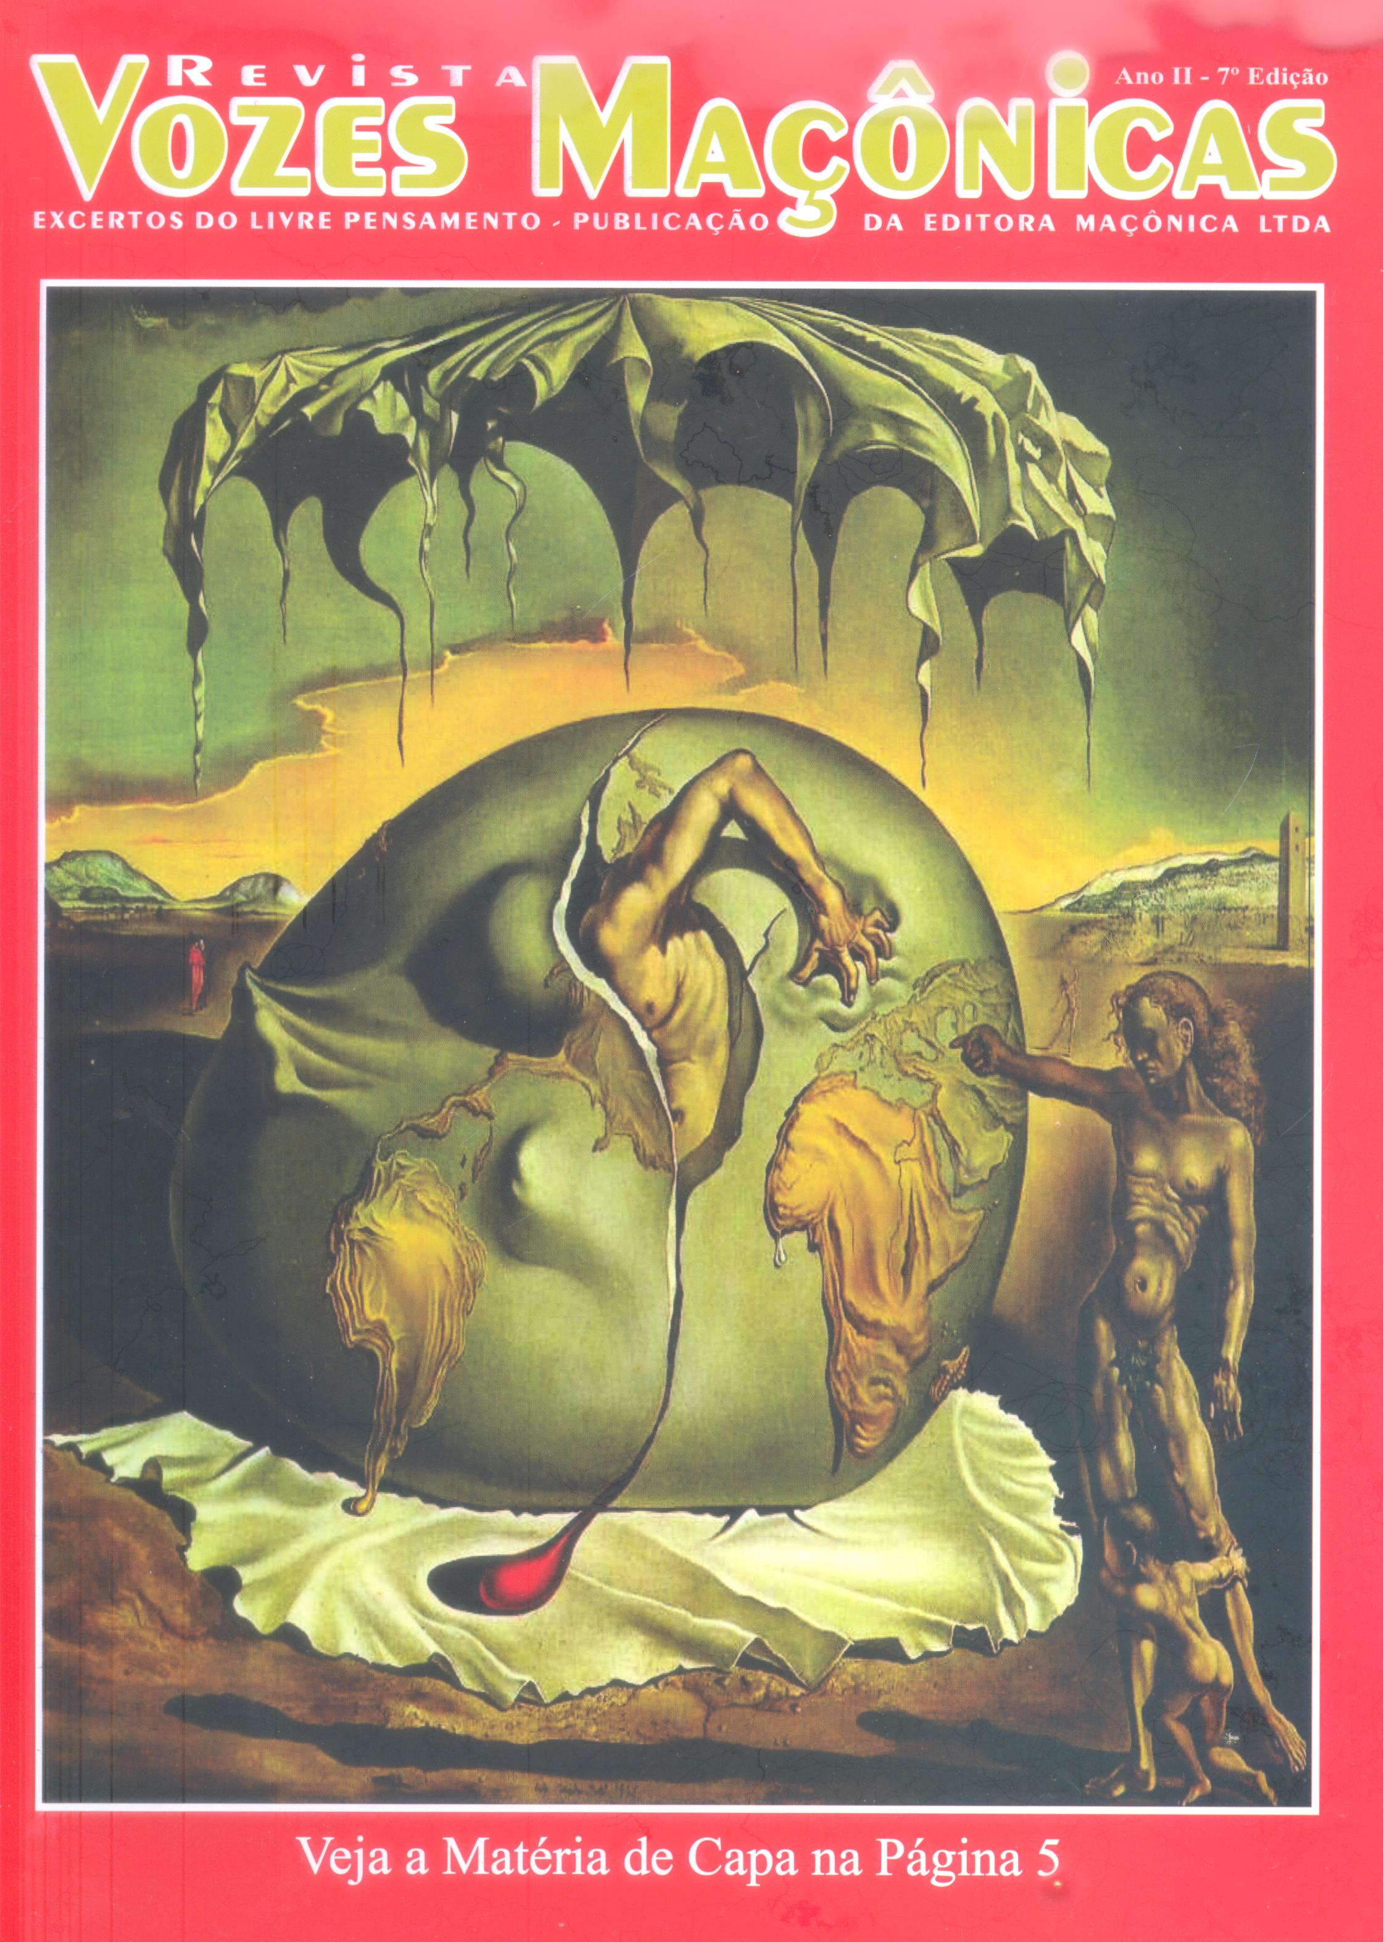

O Malhete

O TYPHIS
PERNAMBUCANO

Vozes do Templo

Jornal de informações maçônicas, editado em Vitória/ES, sendo Diretor o ilustre jornalista Luiz Sérgio de Freitas Cas-tro. Em circulação a edição nº 69, Ano VII, janeiro/2015. Diagramação admi-rável, divulgando em reportagens, artigos e atualidades, assuntos do maior interesse da Ordem. Destaque, nessa edição, para a matéria “As origens do símbolo das colunas “J” e “B” na Maçonaria” De parabéns o Ir Luiz Sérgio e sua competente equipe. E-Mail: omalhete @gmail.com
35 anos de circulação inin-terrupta. Jornal editado em Mossoró, RN, de 2 em 2 meses. Fundado no ano de 1977 por José Stalim Re-ginaldo. Dirigido pelo maçom Wilson Bezerra de Moura, um dos mais com-petentes e atuantes jorna-listas da ABIM. É Grão-Mestre Adj de Honra do Grande Oriente Indepen-dente do Rio Grande do Norte. Nessa edição de dezembro/2014, Vozes do Templo circula com 8 pá-ginas e publica atualidades, reportagens e artigos do maior interesse da maço-naria no Nordeste. A Caixa Postal é 41 CEP 59600-000. E-Mail: wilsondefatima@
hotmail.com
Jornal editado pelo Frei Caneca – o Ir.’. Joaquim do Amor Divino, em Recife. A 1ª edição data de Quinta-feira, 25 de dezembro de 1823. E a 28ª edição, com que encerra as suas ativi-dades, é de Quinta-feira, 5 de agosto de 1824. Frei Caneca foi o ideólogo da Confe-deração do Equador, sendo por isto morto por arcabu-zamento no dia 13 de janeiro de 1825, ao sul do Forte de Cinco Pontas, onde hoje é a Praça que tem seu nome. O Typhis divulgava o movi-mento revolucionário da Confederação do Equador. Homenageamos o Heroi da Pátria – Maçom Frei Caneca

C.L.M. –
tatuagem que mais se aviva com o passar dos tempos
Irm Antônio do Carmo Ferreira

Só era o que se falava: “O maçom não gosta de ler”. “O maçom não disponibiliza tempo para leitura.” O professor Assis Carvalho já não agüentava mais de tanto ouvir aquela litania. Nem eu, nem ninguém. Um dizia. Outro falava. Kurt Prober escrevia. E aquela falação ia todinha cair nos ouvidos do professor. Quando a gente se encontrava, em Recife ou em Londrina, em Porto Alegre ou São Luís, o assunto estava na mesa.
Mas será que o maçom não gostava mesmo de ler ou não teria sido despertado para a necessidade da leitura? Eu me questionava. Assis Carvalho se indagava. Porque eu gostava de ler. Assis gostava de ler. Incontáveis maçons que a gente conhecia gostavam de ler. Interrogávamos: seriam exceções?
Daí saiu uma decisão: estimular a leitura. Não somente alertando para a necessidade de o maçom ler, mas também favorecendo-o com trilhas de acesso à leitura, e a produção de livros escritos por maçonólogos respeitáveis, não achistas nem invencionistas, e impressos de uso não cansativo.
As missões foram repartidas. A ABIM – Associação Brasileira da Imprensa Maçônica – trabalharia a necessidade da leitura, como de fato era necessária, levando os editores a abrirem espaço nos boletins e jornais
A Diretoria da ABIM deseja a todos os Associados que o ano de 2015 lhes traga saúde, paz e prosperidade

associados à divulgação, durante bastante tempo, sempre enfatizando o papel da leitura e sua indispen-sabilidade na formação do maçom contemporâneo.
E o professor Assis Carvalho assumiria a produção e distribuição dos livros, selecionando autores e assuntos, como também abriria mão, a princípio, de qualquer lucro, imprimindo as obras a custo de fatores.
Nascia o Círculo do Livro Maçônico – C.L.M.
Hoje, não se fala mais de que o maçom não gosta de ler. O C.L.M. foi um estímulo a que muitos adquirissem o hábito da leitura, o que se constata nas incontáveis edições de livros, um título em cada mês, gerando inclusive um setor especializado em que várias gráficas e editoras têm surgido e prosperado ao longo dos anos.
Outro registro de grande significado quanto ao despertar para leitura no campo da Maçonaria, está no surgimento de novas revistas. Muitas e ótimas.
O Círculo do Livro Maçônico que a Editora Maçônica A Trolha vem tocando pra frente, sem pensar em lucro financeiro, é uma linda tatuagem no corpo da Ordem que mais se aviva com o passar dos tempos. Vamos ler, pois a leitura nos faz bem!

